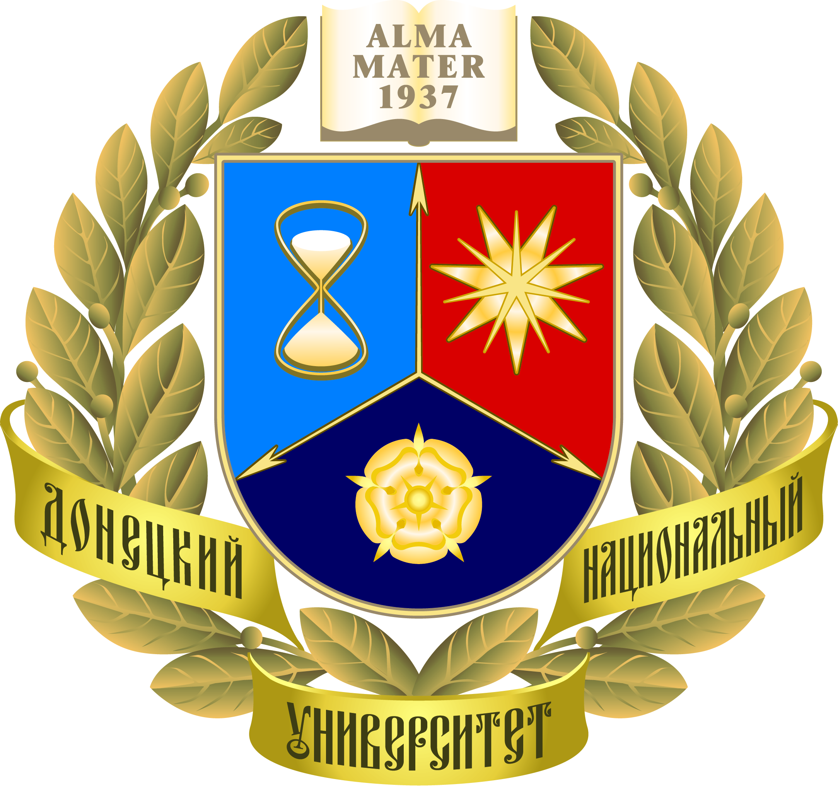
МИНИСТЕРСТВО ОБРАЗОВАНИЯ И НАУКИ ДНР
МИНИСТЕРСТВО КУЛЬТУРЫ ДНР
ДОНЕЦКИЙ НАЦИОНАЛЬНЫЙ УНИВЕРСИТЕТ
ФИЛОЛОГИЧЕСКИЙ ФАКУЛЬТЕТ
КАФЕДРА МИРОВОЙ И ОТЕЧЕСТВЕННОЙ КУЛЬТУРЫ

ИНФОРМАЦИОННЫЙ ЛИСТ

Уважаемые коллеги!
Приглашаем научных сотрудников, преподавателей, аспирантов, работников культуры, студентов принять участие в ІV Международной научно-практической конференции «Культура в фокусе научных парадигм», которая состоится 6 -7 апреля 2016 года

ТЕМАТИКА КОНФЕРЕНЦИИ

- Теории и история культуры
- Философия культуры
- Культурная политика и социокультурная деятельность
- Традиции и новации в искусствоведении
- Лингвистическое описание культурных реалий
- Культурное пространство художественного текста
- Кросскультурные коммуникации
- Социально-политические и социально-психологические особенности современных культурных процессов
- Медиакультура и медиакоммуникации в условиях информационных, социально-политических и социально-экономических вызовов
- Развитие региональной культуры

Языки конференции: русский, украинский, английский, французский

Для участия в конференции необходимо до 5 марта 2016 года прислать анкету участника (образец прилагается) и материалы для публикации по адресу: natalyakaika@mail.ru
Материалы будут опубликованы в сборнике материалов конференции.
Издание сборника материалов планируется до начала работы конференции.
Рассылка сборника материалов конференции по почте будет осуществлена в периоды с 11 апреля по 17 апреля 2016 г. (ближнее зарубежье) и с 18 апреля по 24 апреля (дальнее зарубежье).
Если через 3 дня после отправления материалов Вы не получите сообщение «Материалы получили», повторите, пожалуйста, отправление или свяжитесь с организаторами конференции (см. Контакты).
ТРЕБОВАНИЯ К ОФОРМЛЕНИЮ МАТЕРИАЛОВ
В структуре публикации должны быть отражены следующие элементы: постановка проблемы в общем виде, её связь с научными или практическими задачами; анализ последних достижений и публикаций по проблеме; выделение не решенных ранее частей общей проблемы; формулирование целей статьи; выводы исследования и перспективы дальнейшего развития в данном направлении.

- Объем публикации : 2-5 стр.
- Текстовый редактор: MS Word (формат файла doc, rtf).
- Страница: формат А4 (210х297 мм); поля: левое - 3 см, правое - 1,5 см, верхнее - 2 см, нижнее 2 см.
- Текст: шрифт Times New Roman, размер 14, интервал 1.
Ссылка на литературу в тексте оформляется по образцу: [7, с.19]; [8, с.237- 238].
- Строки: 1-я строка - посредине название статьи большими буквами (размер шрифта 14, жирн.); через строку - посредине имя и фамилия автора (размер шрифта 14, грубо); через строку - посредине полное название организации (размер шрифта 12, курсив); через строку - основное содержание исследования; через строку - список использованной литературы в алфавитном порядке, оформленный в соответствии с правилами библиографического описания. Напр.: Литература (двоеточие не ставить) 1.
- Рисунок (диаграмма) : в формате TIF, JPG или BMP с разрешающей способностью от 300 dpi, дополнительно подать отдельным файлом; рисунок, выполненный средствами MS Word, сгруппировать в один объект; размер шрифта - 10.
- Не использовать переносы и автоматическую нумерацию сносок.

УСЛОВИЯ УЧАСТИЯ В КОНФЕРЕНЦИИ
Участникам конференции, не имеющим ученой степени, необходимо предоставить рецензию научного руководителя, а также его контактные данные (e-mail).
Оргкомитет оставляет за собой право отклонить материалы, не соответствующие проблематике, требованиям к оформлению материалов и условиям проведения конференции.

Оргкомитет конференции
АНКЕТА УЧАСТНИКА
Имя, отчество, фамилия
Место работы
Должность
Ученая степень
Ученое звание
Почетные звания
Дополнительная информация (членство в ассоциациях, обществах и пр.)
Страна
Учебное заведение
Факультет
Кафедра
Научный руководитель
(для студентов, аспирантов):
Ф.И.О.,
уч.степ.,
уч.звание,
место раб.,
должность,
электрон.адрес
Проблемное поле (№ позиции в «Тематике конференции»)
Название публикации
Форма участия (очная/заочная)
Служебный адрес
Тел. дом./раб./факс
Моб. тел.
Skype
Е-почта
АДРЕС ДЛЯ ПЕРЕСЫЛКИ СБОРНИКА | ИНДЕКС (обязательно)
Дата

Справочную информацию можно получить по телефонам, электронной почте, в соцсети Вконтакте, по Skype (см. ниже: Контактная информация)
Оплата проезда и проживание в гостинице - за счет участников.
О личном участии в конференции просим сообщить заблаговременно.
Для участия в конференции необходимо прислать заполненную анкету

КОНТАКТНАЯ ИНФОРМАЦИЯ ОРГКОМИТЕТА КОНФЕРЕНЦИИ

Оргкомитет конференции – Донецк, ул.Университетская, 24,
филологический факультет ДонНУ(1 корпус), кафедра мировой и отечественной культуры. И.о. зав. кафедрой - д.филол.н. Кравченко Оксана Анатольевна.
Тел. раб.: +380623020710 (кафедра мировой и отечественной культуры ДонНУ)
e-mail: kmiot_2015@mail.ru
http://vk.com/kmiot
Тел. моб.: 380997940471, 380632587551
Дополнительно: dashavelchenko@i.ua
социальная сеть Вконтакте: https://vk.com/dasha_reklama_in_donetck
Skype dasha_velchenko

Оргкомитет конференции


